云浮市云安区交通运输局

工作简报

（第8期）
云浮市云安区交通运输局办公室 2022年1月20日
省交通运输厅综合督查组到云安区开展交通行业疫情防控督查工作
2022年1月18日，省交通运输厅综合督查组在市交通运输局副局长林海泉等人陪同下，到云安区开展交通行业疫情防控检查工作，区政协副主席、交通运输局局长刘爱连及相关工作人员陪同检查。
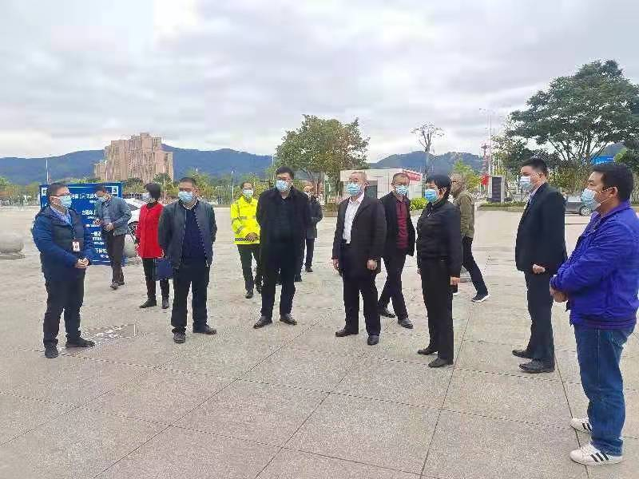
督查组一行先后深入到广昆高速葵洞服务区、云浮新港码头、云浮东高铁站进行实地检查，对交通检疫点人员排查、集中医学观察隔离点人员隔离管控、核酸采样点管理、交通站点防疫宣传等工作落实情况进行了全面督查检查。督查组强调，一要提高政治站位。切实把思想和行动统一到党中央、国务院决策部署和省委、省政府工作安排上来，进一步提高政治站位、压紧压实防控责任，在不折不扣落实好现有防控措施的基础上，坚持问题导向，筑牢疫情防控铜墙铁壁，坚决守牢守好春节期间“南大门”防线。二要加强自查排查。各地要进一步抓住防疫工作的主要矛盾和矛盾的主要方面，盯紧盯牢重点人群、重点单位、重点环节，及时更新疫情防控工作指引，全面开展排查，对排查发现的问题要确保整改闭环，不断提升防控工作的科学化精准化精细化水平。
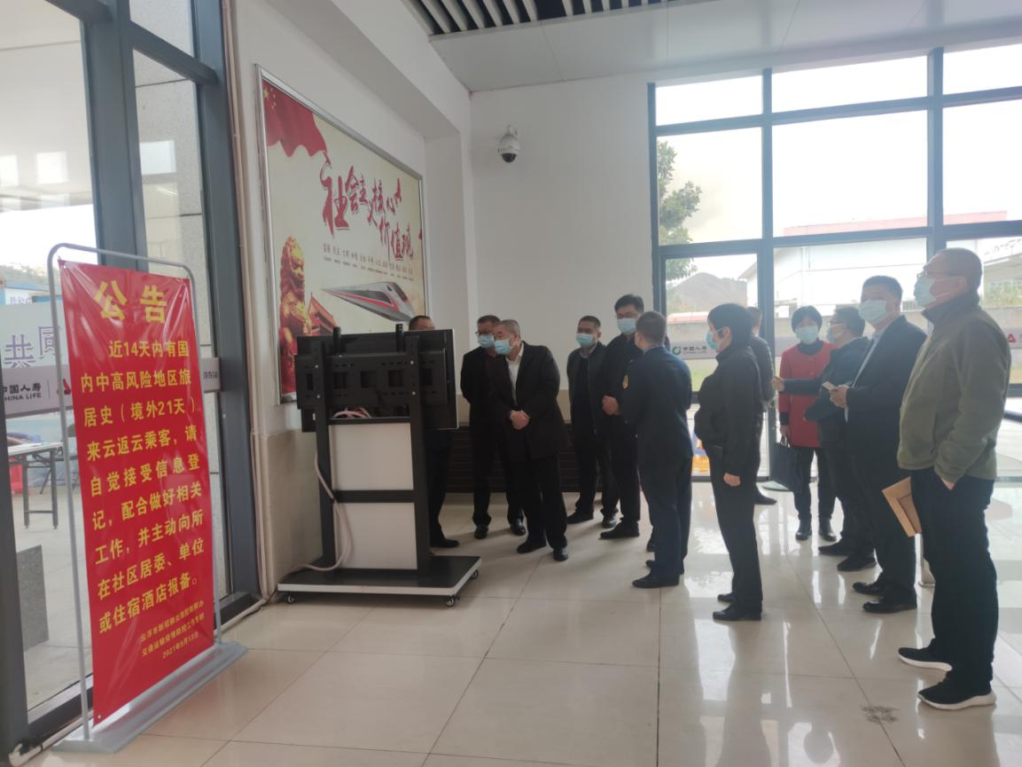
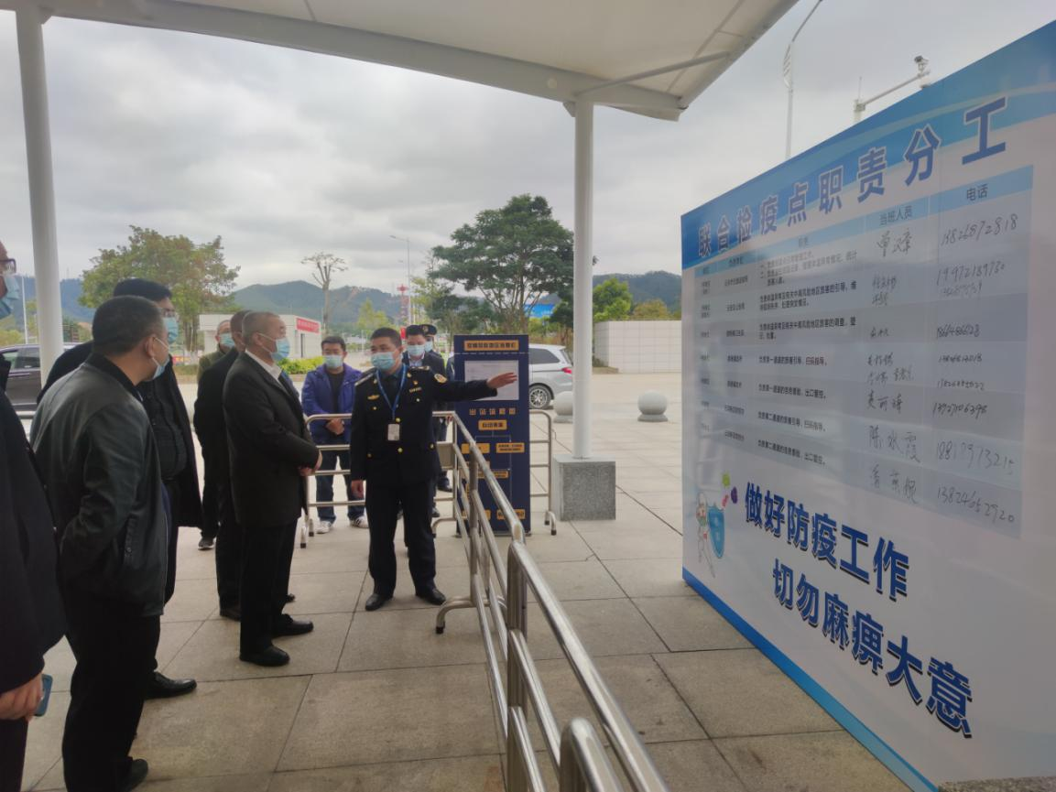
下一步，云安区将深入贯彻落实习近平总书记关于疫情防控的重要指示批示精神，按照省、市、区的决策部署和督查组工作要求，严格工作流程，完善疫情防控应急预案，做好应急物资储备，全面提升应急处置能力，做到万无一失；统筹完成好春运期间疫情防控和交通运输安全保障各项工作，确保全区人民度过健康安全、欢乐祥和的节日。

